08. Dezember 2016

Ansprechpartner Fachpresse
Thomas Lange
Coating Additives
Telefon +49 201 173-3050
thomas.lange2@evonik.com

Evonik Resource Efficiency GmbH
Rellinghauser Straße 1-11
45128 Essen
Telefon +49 201 177-01
Telefax +49 201 177-3475
www.evonik.de

Aufsichtsrat
Dr. Ralph Sven Kaufmann, Vorsitzender

Geschäftsführung
Dr. Claus Rettig, Vorsitzender
Dr. Johannes Ohmer,
Simone Hildmann,
Alexandra Schwarz

Sitz der Gesellschaft ist Essen
Registergericht
Amtsgericht Essen
Handelsregister B 25783
USt-IdNr. DE 815528487

Langlebige Druckergebnisse für modernes Verpackungsdesign:
Neues Gleitadditiv für Lebensmittelkontakt

TEGO® Glide A 116 ist ein hochwirksames Gleitadditiv von Evonik für alle lösemittelbasierten Druckanwendungen. Hohe Qualität, unbedingte Verlässlichkeit und die Erfüllung aller Regularien, besonders der Verpackungsmarkt stellt hohe Anforderungen an Druckfarbenformulierungen. Durch einfache Prozessierbarkeit, kombiniert mit hervorragender Verträglichkeit - besonders in Überdrucklacken - ermöglicht TEGO® Glide A 116 beste Druckqualitäten und erfüllt dabei uneingeschränkt die gesetzlichen Regularien.

Die hervorragende Verträglichkeit in Druckfarbensystemen ist im Markt einzigartig. Besonders in Kombination mit Wachsen oder Mattierungsmitteln verbindet sich TEGO® Glide A 116 perfekt. So verhilft es dem Produkt zu einem perfekten Finish. Kratzempfindlichkeit oder Aneinanderhaften – besonders während des Produktionsprozesses - werden ausgeschlossen.

Lebensmittelverpackungen nehmen eine besondere Stellung im Verpackungsmarkt ein. Strenge Regularien helfen diesen sensiblen Bereich zu kontrollieren. TEGO® Glide A 116 entspricht den regulatorischen Anforderungen und gesetzlichen Auflagen; unter anderem ist eine vollständige Listung nach Schweizer Bedarfsgegenständeverordnung (A) gegeben.

„Die Lebensmittelverpackung dient mit einem ausgewählten Design der Produktplatzierung sowie der Informationsweitergabe an den Kunden, aber insbesondere schützt sie das Lebensmittel“, so Anna-Maria Ickert, Director Global Marketing Inks & New Applications. „Mit TEGO® Glide A 116 werden optimale Druckergebnisse in verschiedensten Anwendungsbereichen erzielt, wie beispielsweise Getränke- oder Kunststoffverpackungen für Eis und Schokolade sowie Etiketten oder Folien im Oberflächendruck. TEGO® Glide A 116 ist besonders verträglich, ermöglicht langlebige Druckergebnisse in Überdrucklacken und entspricht den regulatorischen Anforderungen. Ein hochwirksames Gleitadditiv für alle lösemittelbasierten Endanwendungen.“

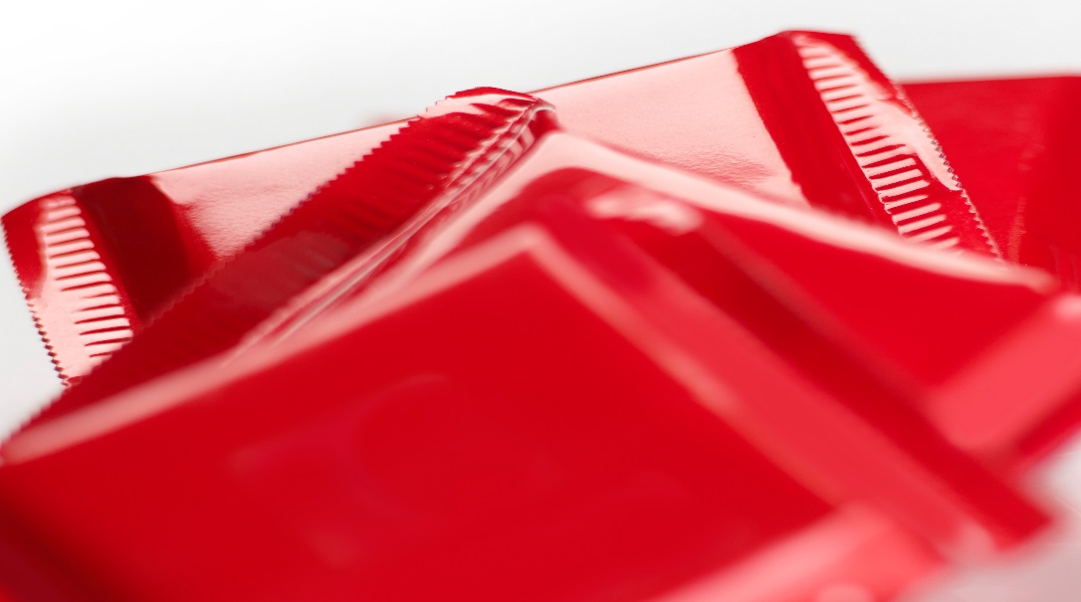

Bildunterschrift: Kunststoffverpackung

Über Evonik
Evonik, der kreative Industriekonzern aus Deutschland, ist eines der weltweit führenden Unternehmen der Spezialchemie und in den Segmenten Nutrition & Care, Resource Efficiency und Performance Materials tätig. Dabei profitiert Evonik besonders von seiner Innovationskraft und seinen integrierten Technologie-plattformen. Mehr als 33.500 Mitarbeiter erwirtschafteten im Geschäftsjahr 2015 einen Umsatz von rund 13,5 Milliarden € und ein operatives Ergebnis (bereinigtes EBITDA) von rund 2,47 Milliarden €.

Über Evonik Resource Efficiency
Das Segment Resource Efficiency wird von der Evonik Resource Efficiency GmbH geführt und bietet Hochleistungsmaterialien für umweltfreundliche und energieeffiziente Systemlösungen für den Automobilsektor, die Farben-, Lack-, Klebstoff- und Bauindustrie und viele weitere Branchen an. Das Segment erwirtschaftete im Geschäftsjahr 2015 mit rund 8.600 Mitarbeitern einen Umsatz von ca. 4,3 Milliarden €.

Rechtlicher Hinweis
Soweit wir in dieser Pressemitteilung Prognosen oder Erwartungen äußern oder unsere Aussagen die Zukunft betreffen, können diese Prognosen oder Erwartungen der Aussagen mit bekannten oder unbekannten Risiken und Ungewissheit verbunden sein. Die tatsächlichen Ergebnisse oder Entwicklungen können je nach Veränderung der Rahmenbedingungen abweichen. Weder Evonik Industries AG noch mit ihr verbundene Unternehmen übernehmen eine Verpflichtung, in dieser Mitteilung enthaltene Prognosen, Erwartungen oder Aussagen zu aktualisieren.

